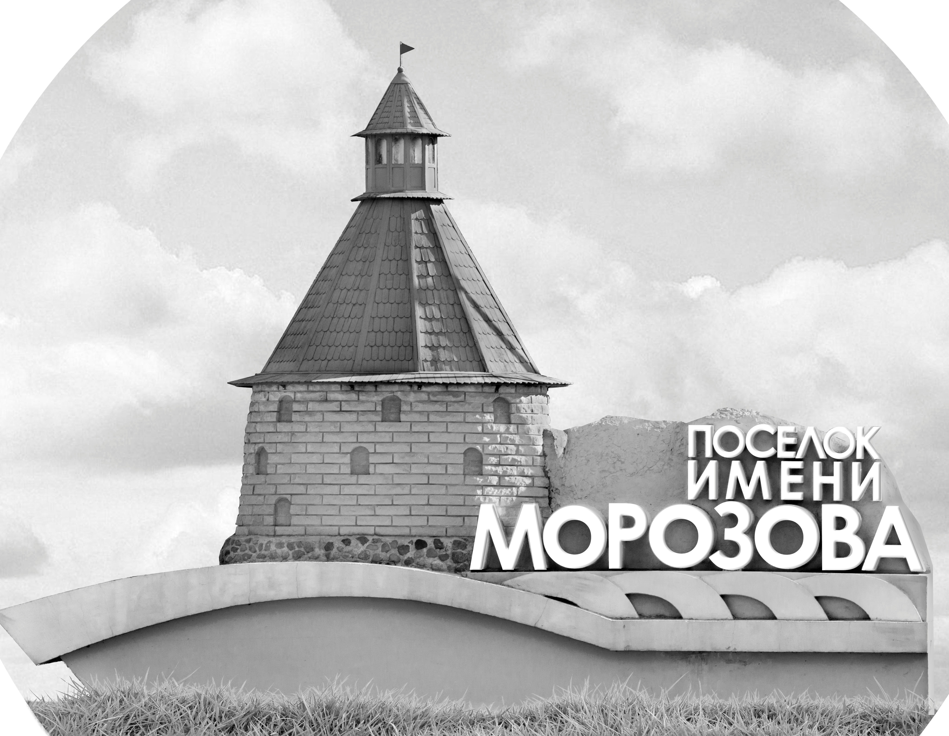 | ОФИЦИАЛЬНЫЙ ПРОТОКОЛ МАТЧА | Год рождения/Дивизион
 |  | 2013
1
Соревнование | «КУБОК ЛАДОГИ» |  |  | Дата | 24.05.2021 | Игра № | 2
Место проведения | Ленинградская область | Арена | «Хорс» | Время | 9:30 | Зрители

«A» «СКА-Варяги» Ленинградская область |  |  |  |  |  | Взятие ворот |  |  |  |  |  |  | Удаления
№ | Фамилия Имя |  | (К/А) | Поз. | Игр. | # | Время |  | Г | А 1 | А 2 | ИС | Время |  | № | Мин | Нарушение | Начало |  | Оконч.
72 | Морозов Тимофей |  |  | В | Да | 1 | 3 | 22 | 17
 |  |  |  |  |  | 2 | 14 | 46 | 2 | 11
2 | Исаченков Всеволод |  |  | З | Да | 3 | 16 | 34 | 21
3 | Иванов Дмитрий |  |  | Н | Да | 4 | 24 | 52 | 55
4 | Ямщиков Артур |  |  | Н | Да | 5 | 38 | 14 | 16 | 17
7 | Ерощенко Владимир |  |  | Н | Да | 6 | 43 | 20 | 17 | 16
10 | Подзолкин Андрей |  |  | З | Да
11 | Купчин Марат |  |  | Н | Да
15 | Пудичев Даниил |  |  | З | Да
16 | Глебов Глеб |  |  | Н | Да
17 | Зайцев Павел |  |  | Н | Да
18 | Демидов Тимофей |  |  | Н | Да
21 | Ефимов Дмитрий* |  |  | Н | Да
27 | Маркелов Арсений |  |  | Н | Да
29 | Михайлов Тимофей |  |  | З | Да
36 | Морозова Варвара |  |  | З | Да
55 | Эль-Тавиль Юсеф |  |  | Н | Да
72 | Морозов Тимофей |  |  | Н | Да
Главный тренер |  | Сергеев Иван |  |  |  | Тренер |  |  |  |  |  |  |  |  |  |  | подпись | ‌

«Б» «Динамо» Санкт-Петербург |  |  |  |  |  | Взятие ворот |  |  |  |  |  |  | Удаления
№ | Фамилия Имя |  | (К/А) | Поз. | Игр. | # | Время |  | Г | А 1 | А 2 | ИС | Время |  | № | Мин | Нарушение |  | Начало |  | Оконч.
1 | Сазонов Даниил |  |  | В | Да | 1 | 12 | 33 | 12 | 77 |  |  | 9 | 12 | 47 | 1 | НП-АТ |  | 9 | 12 | 10 | 12
66 | Федотов Мартьян |  |  | В | Да | 2 | 19 | 07 | 77 |  |  |  | 11 | 02 | 71 | 1 | НП-АТ |  | 11 | 02 | 12 | 02
8 | Волков Платон |  |  | Н | Да | 3 | 26 | 58 | 22 |  |  |  | 27 | 22 | 73 | 1 | ПОДН |  | 27 | 22 | 28 | 22
11 | Бызов Роман |  |  | З | Да | 4 | 34 | 35 | 77
12 | Торопов Арсений |  |  | Н | Да | 5 | 34 | 47 | 76 | 78
16 | Парфеев Герман |  |  | З | Да | 6 | 41 | 43 | 8 | 22
22 | Ефимов Степан |  |  | З | Да | 7 | 45 | 00 | 12 |  |  | БП
47 | Лысенко Артем |  |  | З | Да
71 | Пихтерев Егор |  |  | З | Да
72 | Торгашева Ксения |  |  | Н | Да
73 | Машистов Денис |  |  | З | Да
76 | Гордиенко Максим |  |  | Н | Да
77 | Гуцу Георгий* |  |  | Н | Да
78 | Згура Алексей |  |  | Н | Да
83 | Торопов Георгий |  |  | Н | Да
87 | Торопов Федор |  |  | З | Да
98 | Гусев Артем |  |  | З | Да
Главный тренер |  | Рыбин Денис |  |  |  | Тренер |  |  |  |  |  |  |  |  |  |  | подпись | ‌

Послематчевые броски |  |  |  |  | Игра вратарей |  |  |  | По периодам |  | 1 | 2 | 3 | ОТ | ПБ | Общ. | Время игры
«А» | «Б» | Вр «А» | Вр «Б» | Счет | Время |  | «А» | «Б» | Взятие ворот | «А» | 2 | 2 | 2 |  | 0 | 6 | Начало | 9 | 37
29 | 8* | 72 | 66 | 0:0 | 0 | 00 | 72 | 1 |  | «Б» | 1 | 2 | 3 |  | 1 | 7 | Окончание | 10 | 44
17 | 77 | 72 | 66 | 0:1 | 22 | 02 | 72 | 66 | Штрафное время | «А» |  |  |  |  |  |  | Тайм-аут «А» | 43 | 20
21 | 16 | 72 | 66 | 1:1 | 45 | 00 | 72 | 66 |  | «Б» | 2 | 1 |  |  |  | 3 | Тайм-аут «Б» | 16 | 34
3 | 12 | 72 | 66 | 1:2 |  |  |  |  | Броски по воротам | «А»
 |  |  |  |  |  |  |  |  |  | «Б» |  |  |  |  |  |  | ‌
 |  |  |  |  |  |  |  |  | Судьи при оштрафованных игроках | ‌ |  |  |  | Судья времени игры
 |  |  |  |  |  |  |  |  |  | ‌ |  |  |  | Секретарь
 |  |  |  |  |  |  |  |  | ‌Информатор | ‌ |  |  |  | подпись  ‌

Главный судья |  | Лучшие игроки матча | «СКА-Варяги» | Ефимов Дмитрий № 21
Главный судья |  |  | «Динамо» | Гуцу Георгий № 77
подписи |  | Инспектор | ‌ | Замечания на обороте | Да | Нет

